**ОУД** «Звук [с] свистит»

Цель: знакомятся со звуком [с]; интонационно выделяет звук [с] в словах, во фразовой речи; читает чистоговорки не спеша, четко выговаривая каждое слово; отгадывает загадки. Оценивает свою работу

Оборудование. Игрушка сорока; «магазин игрушек», рабочая тетрадь.

Ход занятия

Воспитатель. Давайте «поедем» в магазин на «велосипедах (дети сидят на стульчиках в кругу). Сначала надо проверить, хорошо ли накачаны шины. Наверное, пока велосипеды стояли, шины немного спустили, и их надо подкачать. Возьмем «насос» и будем «накачивать шину». Воздух выходит из насоса и сердито свистит: «c-c-c».

Дети «накачивают шины», длительно произносят звук [с].

Какой звук мы произносим.

Дети . Звук [с]

Воспитатель. Накачали шины. А теперь поедем в магазин. По дороге нам встречается сорока. Она хочет нам что-то рассказать.

Сорока. Летела я сейчас мимо леса и увидела на поляне лису с лисятами. (Koгo увидела сорока на поляне?) Решила я послушать, о чем

это лиса говорит со своими лисятами. Подлетела поближе. А лиса в это время учила своих лисят правильно и четко говорить звук [с]. (Какой звук?) Скажет лиса какое-нибудь слово, а лисята повторяют вслед за ней это слово так, как она сказала, Скажет она: «Ссиница», и лисята также:

«Ссиница». Скажет она: «Хвосст», и лисята повторяют «Хвосст», (Как?) Скажет она: «Уссы», и лисята произносят «Уссы», (Как?)

А сейчас - говорит лиса своим лисятами, я буду называть слова, а вы, когда услышите в слове звук [с], поднимите свои лапки. А если в слове звука [с] нет, поднимать лапку не надо. Лисята внимательно слушали лису и правильно выполняли задание: поднимали лапки только тогда, когда слышали в слове звук [с].

Воспитатель . Попробуйте и вы, ребята, выполнить это задание со словами: сахар, стол, дерево, кvcт, трава, елка, лес, часы, ветка.

Дети выполняют задание.

Сорока «хвалит» детей и «улетает», а воспитатель предлагает продолжить поездку в «магазин игрушек». На стол выставляются разные игрушки. Детям нужно купить (назвать) только те из них, в названиях которых встречается звук [с]: слон, собака, самолёт, сумка, автобус,

гусь, санки и др.

**Физминутка Игра «Закончите чистоговорку»**

Дети повторяют чистоговорку,выполняют движения по тексту чистоговорки

Ca-ca-ca - вот летит оса (летают)

Су-су-су - мы видели лису. *(имитируют движение лисы)*

Сы-сы-сы - у сома усы, *(показывают усы)*

Си-си-си - сена накоси. *(косят сено)*

Co-co-co - у Сани колесо, *(показывают движение колесо)*

Су-су-су - было холодно в лесу. *(имитируют холод)*

Oc-oc-oc - на поляне много ос, *(показывают движением)*

Ac-ac-ac - очень вкусный квас. *(облизываются)*

**Игровое упражнение «Песенька большого и маленького насоса».** (Задание 1)

Знакомство с твёрдыми и мягкими согласными.

Большой насос поёт свою песенку так: «с-c-c», а маленький - так: «сь-сь-сь». «с» и «сь» — это звуки. «с» — твёрдый согласный звук,

«сь» — мягкий согласный звук.

**Игра «Подскажи словечко»** (Задание 2)

Подскажи слово в конце стихотворения.

Лежит лентяй на раскладушке,

Грызёт, похрустывая,...(сушки).

Динь-дон! Динь-дон!

В переулке ходит (слoн).

Часто к озеру напиться

Ходит рыжая...(лисица).

Сколько слогов в словах «слoн», «сушки», «лисица»

Назови длинное слово. (Лисица.) Короткое. (Слон.)

**Самоконтроль и самооценка выполненной работы**

Если все задания выполнены правильно, предложите закрасить шарик в правом уголке зеленым цветом, если есть одна-две ошибки, то желтым, если все задания выполнены неправильно - закрасить красным.

**Задание к ОУД «Звук [с] свистит»**

1. Звуки «с-сь»(«песенки большого и маленького насоса»), знакомство с твёрдыми и мягкими согласными.

Большой насос поёт свою песенку так: «с-c-c», а маленький - так: «сь-сь-сь». «с» и «сь» - это звуки. «с»- твёрдый согласный звук, «сь» - мягкий согласный звук.

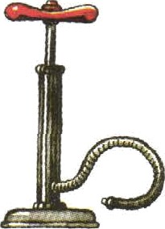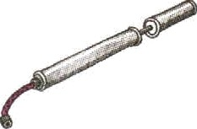

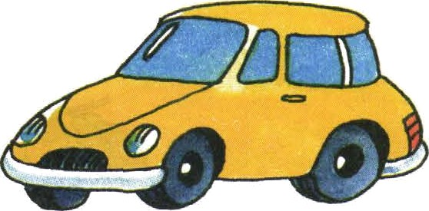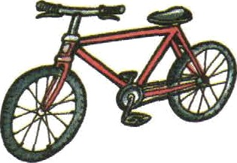

2. Подскажи слово в конце стихотворения. Сколько слогов в словах

«слoн», «сушки», «лисица»? Назови длинное слово. (Лисица.) Короткое. (Слон.)

